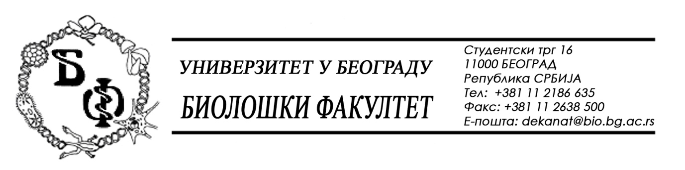

19 / 232 – 03.12.2015.

ПРЕДМЕТ: Допуна Конкурсне документације бр. 19 / 208 од 24.11.2015.

Јавна набавка мале вредности – Д - 11 / 2015 – Опрема за науку

Конкурсна документација бр. 19 / 208 од 24.11.2015. се допуњује тако што се:

на страни 60, у колони „Кол. у ком.“ уписује број 1

Све остале одредбе из Конкурсне документације, претходних питања и одгова и претходне измене и допуне Конкурсне документације остају непромењене.

Сходно горе наведеном, ова допуна, заједно са страном која садржи допуну, означеном са 60и, представља саставни део Конкурсне документације односно страна 60и замењује страну 60 у првобитној Конкурсној документацији. Укупан број страна остаје непромењен – 115.

Понуђачи који су већ доставили понуде за партију 1 или 2 нису у обавези да достављају нове понуде.

Декан Факултета

Проф. Др Жељко Томановић

-60и-
ПОНУЂАЧ:
ПОНУДА бр. _______________
ЈАВНА НАБАВКА МАЛЕ ВРЕДНОСТИ бр.: Д – 11 / 2015
ПАРТИЈА БР. 3 - Бинокулар - Стерео микроскоп

Ред. бр. | НАЗИВ ДОБРА | КОЛ. У КОМ: | ЦЕНА ПО ЈЕД. МЕРЕ БЕЗ ПДВ-а | УКУПНА  ЦЕНА БЕЗ ПДВ-а
1. | Бинокулар - стерео микроскоп марке „Bresser Science ETD 101 7-45 x“ или одговарајући, са следећим карактеристикама:  - комфорно бинокуларно  посматрање, са нагибом од  45^{о} и могућношћу ротирања  од 360^{о};  - напон: 12 V / 10 W,  са могућношћу  прилагођавања;  - увећања: 7х – 45х  - окулари: 2х WF10x  - пречник окулара: 30,2 мм  - објективи: 0.7х – 4.5 х  стерео-зум објектив  - јачина струје: 220 / 240 V  са додатним прибором:  - 2х WF10x окулара | 1

